2014年浙江温州市中考化学实验-----氧化氢分解
小明发现二氧化锰催化过氧化氢分解的实验中，反应速度逐渐变慢，查阅资料得知：其原因是过氧化氢的溶质质量分数减小以及二氧化锰的催化能力降低，为了探究二氧化锰催化能力降低的影响因素，进行如下实验．
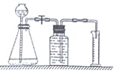
【材料准备】取三份质量均为2克的二氧化锰分别催化40毫升溶质质量分数为10%、20%、30%的过氧化氢溶液分解，实验后回收二氧化锰，并分别标为A、B、C；另取多次催化分解10%过氧化氢实验后回收的二氧化锰，标为D．
【实验步骤】
①连接实验装置并检查气密性．
②取未使用过的二氧化锰0.5克，加入锥形瓶中，再加入10毫升溶质质量分数为5%的过氧化氢溶液，记录收集120毫升气体所需的时间．
③再分别取A、B、C、D组二氧化锰各0.5克，重复上述实验．
④多次实验取平均值，记录数据如下：
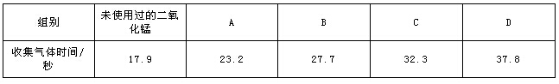
（1）实验时，长颈漏斗下端管口应在液面以下，其目的是．
（2）实验中，通过比较手机相同体积气体所需的时间外，还可以通过比较来反映二氧化锰的催化能力．
（3）由表中数据可知，引起回收的二氧化锰催化能力下降的因素是．

